TP Représentation des images

Dans le monde numérique, une image est représentée par une longue suite de 0 et de 1. Mais comment traduire les formes, les couleurs ou les niveaux de gris d'une image en binaire ?
Nous allons découvrir aujourd'hui 2 solutions à ce problème :
- la représentation vectorielle des images.
- les images en bitmap (représentation matricielle).

Commençons par le bitmap.

I Représenter une image avec des pixels : le bitmap
1) Création d'une image bitmap

Bitmap signifie « carte de bits » : cela signifie que l'image sera représentée par une surface quadrillée, chaque case étant un pixel pouvant prendre deux valeurs: 0 ou 1 pour une image en noir et blanc par exemple, ou une valeur comprise entre 0 et 255 pour une image en niveaux de gris, ou 3 valeurs de 0 à 255 pour une image couleur.

Soyons concret : fabriquons une image pixel par pixel !
Ouvrez Notepad++.Tapez ce qui est dans le cadre ci-dessous ou copiez-collez.
P1
13 13
0000000000000
0000000000000
0000111110000
0001111111000
0011111111100
0011111111100
0011111111100
0011111111100
0011111111100
0001111111000
0000111110000
0000000000000
0000000000000

Enregistrez ce fichier sous le nom et le format :disque_noir.pbm.

Nous allons maintenant ouvrir ce fichier bitmap avec un logiciel de traite-
-ments d'image GIMP. Lancez GIMP. Faites Fichier>Ouvrir> disque_noir.pbm.

Vous le voyez ce petit point noir ? Non ? Faites un zoom avec Outils>zoom
et cliquez sur le point pour zoomer.
Ce petit bout de code était donc une image !!!
Par quoi est représenté un 1 ? un 0 ?
Que représente les nombres 13 et 13 avant la zone de 0 et 1 ?

Le fichier précédent est donc un fichier image dans un format très simple : le Portable BitMap (PBM). Dans ce format, aucune ligne du code ne doit dépasser 70 caractères.

Quels autres formats d'images connaissez-vous ?

Évidemment, on peut modifier notre image en changeant les bits de notre fichier. Ouvrez Notepad++ . Copiez le fichier précédent. Faites Fichier > Nouveau et collez. Modifiez les 0 et les 1 pour faire 2 yeux à notre disque noir. Enregistrez sous 2yeux.pbm. Ouvrez-le avec GIMP.

Bon bien sûr, on a plutôt l'habitude de modifier directement l'image avec un logiciel de traitement d'images ! C'est ce que nous allons faire.

2) Traitement d'une image bitmap

Vous avez 2yeux.pbm sous les yeux(!). Nous voulons dessiner une bouche avec l'outil crayon de GIMP. Il faut d'abord que la couleur du crayon soit blanche. Pour cela, faites Fenêtres>Fenêtres ancrables>Couleurs. Cliquez sur l'icône Palette et cliquez sur la bande blanche. Ensuite, il faut que le crayon ait une taille d'1 pixel. Pour cela, faites Outils>Outils de peinture>Crayon puis Fenêtres>Fenêtres ancrables>Options de l'outil et réglez la taille à 1. Voilà c'est prêt. Vous pouvez baladez votre crayon sur le visage et cliquez pour « blanchir » un pixel. Mais si, il est beau ce visage, ne faites pas la fine bouche !!!

Nous voulons maintenant enregistrer ce visage en format pbm. Avec GIMP, il faut faire : Fichier>Exporter vers votre dossier de travail en ISN. Nommez-le visage.pbm et choisissez le codage ASCII.

Ouvrez-le maintenant avec Notepad++. Euh, bizarre...ces lignes. Il suffit de mettre à la ligne tous les 13 caractères pour retrouver notre visage sous une forme binaire.

3) Petite récréation

Vous avez 15 minutes maxi pour me faire un peu de « Pixel Art » en utilisant la méthode précédente. Faites un dessin 20x20 pixels. Vous êtes libre mais voici quelques sources d'inspiration :
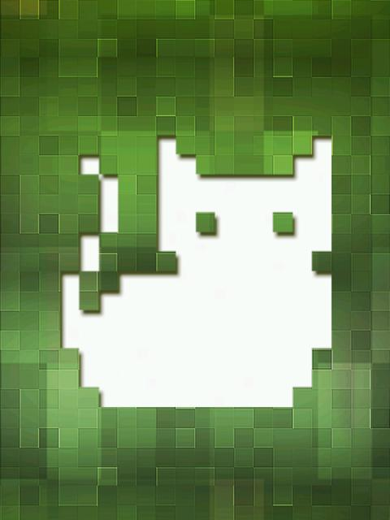
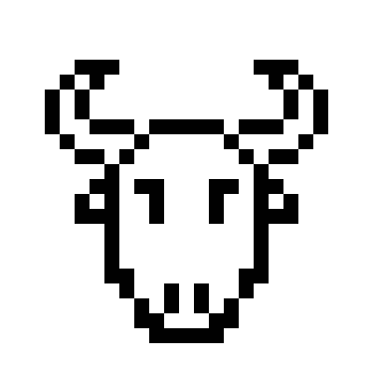

II Le format Portable GreyMap
1) Principe

Passons à l'étape suivante. On ne peut pas se contenter d'une image en noir et blanc. Comment faire un fichier image en niveaux de gris ? C'est simple : le format Portable GreyMap (PGM) est là pour ça. Il ressemble beaucoup au format précédent sauf que chaque pixel peut prendre 256 valeurs de 0 à 255. 0 correspondant à 1 pixel noir et 255 à un pixel blanc. Toutes les autres valeurs correspondent à une teinte de gris.

Copiez-collez le fichier pgm suivant :

P2
13 13
255
255 240 220 200 180 160 140 120 100 80 60 40 0
255 240 220 200 180 160 140 120 100 80 60 40 0
255 240 220 200 180 160 140 120 100 80 60 40 0
255 240 220 200 180 160 140 120 100 80 60 40 0
255 240 220 200 180 160 140 120 100 80 60 40 0
255 240 220 200 180 160 140 120 100 80 60 40 0
255 240 220 200 180 160 140 120 100 80 60 40 0
255 240 220 200 180 160 140 120 100 80 60 40 0
255 240 220 200 180 160 140 120 100 80 60 40 0
255 240 220 200 180 160 140 120 100 80 60 40 0
255 240 220 200 180 160 140 120 100 80 60 40 0
255 240 220 200 180 160 140 120 100 80 60 40 0
255 240 220 200 180 160 140 120 100 80 60 40 0
Quelles différences remarquez-vous par rapport à un fichier pbm ?

Qu'indique le 255 tout seul ?

Répétons la procédure précédente. Enregistrez ce fichier sous le nom de :
dégradé.pgm.
Ouvrez GIMP et ouvrez dégradé.pgm.
Bon, le dégradé est grossier : normal, nous n'avons utilisé que 13 valeurs. Comment faire pour obtenir un dégradé plus fin ?
Par exemple, comment faire pour afficher toutes les teintes (256) ?
Sachant que la ligne est limitée à 70 caractères, on ne peut pas afficher une ligne de 256 nombres. On va afficher une seule colonne de 256 nombres allant de 0 à 255 et ceci 256 fois,chaque colonne se trouvant en dessous de la précédente. Évidemment, c'est trop long de taper toutes ces valeurs ! Demandons à JavaScript de nous aider !

2) DEFI : créer un dégradé plus fin

Faites un programme en JavaScript qui doit afficher (avec document.write) :

- des nombres allant de 0 à 255 de 1 en 1 sur une colonne.
- répéter la colonne précédente pour avoir 256x256 nombres en tout qui se suivent sur une colonne.
Aide : Pour le programme, deux boucles for imbriquées l'une dans l'autre sont nécessaires (avec i et j par exemple).

Une fois fait, lancez le programme et copiez-collez ces nombres (dans Firefox, faire Firefox>Edition> Tout sélectionner>Copier) et collez dans un nouveau fichier Notepad++. Ajoutez les indications nécessaires pour en faire un fichier pgm. Ouvrez ce fichier avec GIMP.

Le résultat est un dégradé où les pixels ne sont plus perceptibles.

III Le format Portable PixMap
1) Un monde de couleurs

Pour coder une image couleur, on va utiliser le même principe mais cette fois on associe à chaque pixel trois valeurs correspondant à l'intensité du rouge, du vert et du bleu.

Voici un exemple de fichier PPM :
P3
13 13
255
255 127 16 255 127 16 255 127 16 255 127 16 255 127 16 255 127 16 255 127 16 255 127 16 255 127 16 255 127 16 255 127 16 255 127 16 255 127 16
255 127 16 255 127 16 255 127 16 255 127 16 255 127 16 255 127 16 255 127 16 255 127 16 255 127 16 255 127 16 255 127 16 255 127 16 255 127 16
255 127 16 255 127 16 255 127 16 255 127 16 255 127 16 255 127 16 255 127 16 255 127 16 255 127 16 255 127 16 255 127 16 255 127 16 255 127 16
255 127 16 255 127 16 255 127 16 255 127 16 255 127 16 255 127 16 255 127 16 255 127 16 255 127 16 255 127 16 255 127 16 255 127 16 255 127 16
255 127 16 255 127 16 255 127 16 255 127 16 255 127 16 255 127 16 255 127 16 255 127 16 255 127 16 255 127 16 255 127 16 255 127 16 255 127 16
255 127 16 255 127 16 255 127 16 255 127 16 255 127 16 255 127 16 255 127 16 255 127 16 255 127 16 255 127 16 255 127 16 255 127 16 255 127 16
255 127 16 255 127 16 255 127 16 255 127 16 255 127 16 255 127 16 255 127 16 255 127 16 255 127 16 255 127 16 255 127 16 255 127 16 255 127 16
255 127 16 255 127 16 255 127 16 255 127 16 255 127 16 255 127 16 255 127 16 255 127 16 255 127 16 255 127 16 255 127 16 255 127 16 255 127 16
255 127 16 255 127 16 255 127 16 255 127 16 255 127 16 255 127 16 255 127 16 255 127 16 255 127 16 255 127 16 255 127 16 255 127 16 255 127 16
255 127 16 255 127 16 255 127 16 255 127 16 255 127 16 255 127 16 255 127 16 255 127 16 255 127 16 255 127 16 255 127 16 255 127 16 255 127 16
255 127 16 255 127 16 255 127 16 255 127 16 255 127 16 255 127 16 255 127 16 255 127 16 255 127 16 255 127 16 255 127 16 255 127 16 255 127 16
255 127 16 255 127 16 255 127 16 255 127 16 255 127 16 255 127 16 255 127 16 255 127 16 255 127 16 255 127 16 255 127 16 255 127 16 255 127 16
255 127 16 255 127 16 255 127 16 255 127 16 255 127 16 255 127 16 255 127 16 255 127 16 255 127 16 255 127 16 255 127 16 255 127 16 255 127 16

Quelles différences remarquez-vous avec les fichiers précédents ?

Copiez-collez ce fichier dans Notepad++ enregistrez le sous carré_couleur.ppm. Ouvrez-le avec GIMP.

Petite récréation : Comment écrire les lettres isn sur ce carré orange trop petit ?

2) Un avant-goût

On comprend facilement que le fichier précédent occupe trop de place. Pour qu'il en occupe moins, il existe de nombreux moyens d'éviter de recopier 13 fois la même ligne. C'est ce que l'on appelle compresser les fichiers et c'est ce que l'on va étudier la prochaine fois.

II La représentation vectorielle des images
1) une autre façon de représenter les images

L’un des principaux avantages de la représentation vectorielle d'une image ( format svg) par rapport à la représentation matricielle (c'est-à-dire à partir des pixels, comme les formats ppm, jpeg ou png) est que l’on peut zoomer une image vectorielle sans aucune perte de qualité contrairement à une image jpeg ou png par exemple.

La preuve ? Allez voir ce site http://codepen.io/chriscoyier/pen/evcBu et augmentez width et height de .logo.

Qu'est-ce que cela veut dire « vectorielle » ? Cela signifie qu'un objet dans l'image vectorielle ne sera plus défini par ces pixels mais par sa forme.

Par exemple, si l'on veut représenter un cercle en image vectorielle, il suffit pour cela de faire intervenir les paramètres suivants :

- la forme : cercle.
- le rayon du cercle.
- la position du centre du cercle .

Concrètement, on utilise le langage xml pour créer ce genre d'image. Regardez le code suivant :
Comme vous pouvez le voir, le langage xml est un langage de balise comme le html.
La première balise <?xml …......> indique au navigateur qu'il doit analyser du xml.
La deuxième balise <svg …......> indique que l'on crée une image de format svg (Scalable Vector Graphics ) de largeur et hauteur 100 pixels.
<?xml version="1.0" ?>

<svg width="100" height="100" version="1.1"
xmlns="http://www.w3.org/2000/svg">

<circle cx="50" cy="50" r="40" style="fill:#000"/>

</svg>

Puis, la balise cercle <circle …....> qui indique :

Tiens, cette balise permettant de faire du dessin ressemble étrangement à une autre balise, laquelle ?

Copiez-collez le programme précédent dans notepad++ sous le nom cercle.xml. Ouvrez-le avec Firefox. Faites un zoom : pas de dégradation !

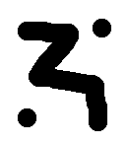
3) Inconvénients des images vectorielles

Le problème est que cette méthode fonctionne uniquement pour des formes géométriques prédéfinies et serait très peu pratique pour représenter une image plus « libre » comme celle-ci.

III Un bref aperçu de ce qu'est la stéganographie
L'art de dissimuler des informations

L'une des nombreuses façons de cacher des informations dans une image est de modifier légèrement quelques pixels de cette image.

Ouvrez l'image suivante : voir site, menu, activités image logo_lycée.

Ouvrez cette image avec GIMP. Faites un zoom et placez vous sur le pixel (100,240). Faire Fenêtres > Fenêtres ancrables>Couleurs> icône échelles. Puis, Outils>Pipette à couleur. Cet outil vous permet de connaître les trois composantes RGB de chaque pixel. Dans cette zone blanche, les 3 composantes sont égales à 255 sauf pour certains pixels dont j'ai modifié la valeur à 254.

La différence est-elle perceptible ?

En promenant, la pipette dans la zone (100 – 110) et (240-250), relever tous les pixels en 254 en vous aidant d'une grille : ils forment des lettres et un mot. Lequel ?
Correction de l'exercice de la séance 10

<html>
<head>
<title>666</title>
<meta charset="utf-8" />.
</head>
<body>
<h1>Parcourir un tableau</h1>

<script type="text/javascript">

var grille=new Array(); // déclaration d'un tableau
var booleen=false; //affectation d'une variable à false

for(var i=0; i<1000 ; i++) //on empile un nombre aléatoire là la fin
{ // du tableau à chaque tour de boucle.
var aléa=Math.floor(Math.random()*1000);
grille.push(aléa);
}

alert(grille); // on affiche le tableau

for(var i=0; i<1000 ; i++) // On parcourt le tableau
{
if(grille[i]==666)
{ // si un item du tableau est égal à 666
var booleen=true; // alors le booléen est mis à vrai
}
}
if (booleen==false)
{
alert('666 pas là');
}
else
{
alert('666 est là');
}

</script>

</body>
</html>

